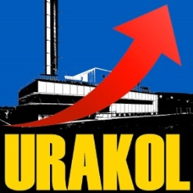
http://urakol.iggcm.org.ua

ЗАЯВКА НА УЧАСТЬ
в полько-українській конференції на тему:
„ПІДТРИМКА ІННОВАЦІЙНОСТІ ТА ТРАНСФЕРУ ТЕХНОЛОГІЙ В ПАЛИВНО-ЕНЕРГЕТИЧНОМУ СЕКТОРІ”

в рамках проекту «Підвищення конкурентоспроможності підприємств Львівської області шляхом впровадження інноваційних технологій використання місцевих паливно-енергетичних ресурсів» - URAKOL, що фінансується в рамках Програми польської допомоги для розвитку 2016
Міністерства закордонних справ РП
Організатори:
Головний інститут гірництва, Катовіце, Польща,
Інститут геології і геохімії горючих копалин НАН України, Львів, Україна
Місця та терміни проведення:
26 жовтня 2016 р., м. Львів, готель «ЄВРОГОТЕЛЬ», вул. Тершаківців, 6-а, ІІ поверх;
27 жовтня 2016 р. – Львівська торгово-промислова палата, Стрийський парк, 14

Інформація про учасника:
1. Ім’я, прізвище

2. Ім’я, прізвище
(як в закордонному паспорті):
3. Назва / адреса організації:
4. Посада:
5. Е-mail:
6. Тел. моб./факс:

Заповнену анкету просимо надіслати на pei@iggcm.org.ua до 20 жовтня 2016 р.
Додаткова інформація за тел./факс:+38 (032) 244 71 97 або моб. т. (096) 778 54 98, (096) 274 97 20

